**Sistem Pengendalian Dan *Monitoring* Produksi Telur Lalat   
*Black Soldier Fly* *Berbasis Internet of Things* (*IoT*)**

Benny Hartanto S., Ari Sriyanto N., Sindung H.W.S.,  
Endro Wasito, Arif Nursyahid, Abu Hasan  
Jurusan Teknik Elektro, Program Studi S.Tr Teknik Telekomunikasi, Politeknik Negeri Semarang,  
Jl. Prof. Sudarto, Tembalang, Kec. Tembalang, Kota Semarang, Jawa Tengah, 50275

**Abstrak – Permasalahan sampah, termasuk sisa makanan, menjadi fokus penting di Indonesia dan negara lain. Pemerintah, terutama Kementerian Lingkungan Hidup dan Kehutanan, berupaya mengedukasi masyarakat dan Pengelola Tempat Pembuangan Akhir (TPA) untuk mengolah sampah sisa makanan menjadi pakan ternak alternatif. Larva lalat *Black Soldier Fly (BSF)* menawarkan potensi sebagai pengurai limbah sisa makanan yang efisien** [1]**. Penelitian ini bertujuan untuk merancang sistem *IoT* untuk mengendalikan dan memantau kondisi lingkungan kandang, dengan integrasi *platform* telegram. Sistem ini mengontrol pompa air dan lampu fertilisasi, serta memiliki mode *hybrid*, yaitu manual menggunakan *GPIO switch* dan otomatis melalui bot telegram. Dengan prototipe ini, penyemprotan air pada kandang lalat *BSF* dapat terjadwal secara otomatis melalui logika pemrograman pada bot telegram, menghemat pemakaian air dibandingkan metode konvensional. Penggunaan aktuator lampu fertilisasi membantu lalat *BSF* beraktivitas normal saat intensitas cahaya rendah** [2]**. Penelitian ini menggunakan metode *Software Development Life Cycle* model *waterfall*, meliputi tahap observasi, analisis kebutuhan, perancangan, implementasi, pengujian, dan analisis hasil** [3]**. Hasil pengujian *hardware* membuktikan perangkat prototipe efektif mengendalikan aktuator secara manual dan otomatis melalui bot telegram. Data hasil pengujian menunjukkan bahwa rata – rata temperatur sebesar 32°C, kelembapan 60,8%, intensitas cahaya 15004lx menunjukkan standar lingkungan yang baik. Hasil dari telur yang diproduksi ialah berkisar dari 0,25 gram hingga 11 gram.**

* 1. PENDAHULUAN
  2. *Latar Belakang*

Permasalahan mengenai sampah merupakan sebuah permasalahan yang dialami oleh semua negara baik negara maju maupaun negara berkembang seperti contohnya Indonesia. Menurut Undang-Undang Republik Indonesia Nomor 18 Tahun 2008 Tentang Pengelolaan Sampah, yang dimaksud sampah adalah sisa kegiatan sehari-hari manusia dan/atau proses alam yang berbentuk padat. Sampah ini dihasilkan manusia setiap melakukan aktivitas sehari-hari [4].

Adapun jenis sifat sampahnya, dapat dikategorikan menjadi 2 yaitu, sampah organik dan sampah anorganik. Sampah organik merupakan sampah yang dapat membusuk dan dapat terurai oleh lingkungan dengan bantuan hewan maupun serangga pengurai. Sedangkan, sampah anorganik tidak dapat terurai oleh lingkungan dengan cara yang sesingkat sampah organik, sampah ini membutuhkan waktu ribuan tahun hingga dapat terurai menjadi tanah. Oleh sebab itu, sampah anorganik harus dikumpulkan untuk diolah kembali (didaur ulang) menjadi benda yang sama atau menjadi benda berbeda yang dapat digunakan kembali oleh manusia [5].

Berdasarkan data dari Kementerian Lingkungan Hidup dan Kehutanan (KLHK) mencatat, Indonesia menghasilkan sampah sebanyak 21,88 juta ton pada 2021. Jumlah itu menurun 33,33% dibandingkan pada tahun sebelumnya yang sebanyak 32,82 juta ton. Kondisi tersebut berbeda dengan tahun 2020 yang jumlah sampahnya justru meningkat 12,63%. Sementara, jumlah timbulan sampah pada 2019 sebanyak 29,14 juta ton. Berdasarkan wilayahnya, Jawa Tengah menjadi provinsi dengan sampah terbesar di Indonesia pada 2021, yakni 3,65 juta ton. Posisinya disusul oleh Jawa Timur dengan sampah sebanyak 2,64 juta ton [6].

Dengan begitu banyaknya sampah dari jenis sisa makanan ini menjadi fokus penting Pemerintah khususnya Kementerian Lingkungan Hidup dan Kehutanan (KLHK) dalam mengedukasikan solusi kepada para masyarakat umum maupun Pengelola Tempat Pembuangan Akhir (TPA) untuk mengolah sampah sisa makanan tersebut menjadi produk organik yang dapat dimanfaatkan sebagai sumber pakan ternak alternatif. Adapun sumber pakan ternak yang dimaksud adalah larva atau maggot dari serangga Lalat *Black Soldier Fly* atau *BSF* (dalam bahasa latin: *Hermetia illucens L*) atau yang sering disebut dengan lalat tentara hitam. Lalat *BSF* ini mampu mengurai limbah sisa makanan dalam waktu beberapa hari saja tergantung dengan berapa besar kandang tempat lalat tersebut ditempatkan. Saat menuju fase prepupa hingga menjadi lalat BSF dewasa, lalat tersebut akan berhenti makan dan lalat tersebut akan mati setelah selesai bereproduksi (kawin) untuk lalat pejantan dan mati setelah bertelur untuk lalat betina [7].

*Internet of Things* (*IoT*) merupakan sebuah konsep di mana suatu benda atau objek ditanamkan teknologi – teknologi seperti *sensor* dan *software* dengan tujuan untuk berkomunikasi, mengendalikan, dan bertukar data melalui perangkat lain selama masih terhubung ke internet. *IoT* memiliki hubungan yang erat dengan istilah *machine-to-machine* atau *M2M*. Seluruh alat yang memiliki kemampuan komunikasi *M2M* ini sering disebut dengan perangkat cerdas atau *smart devices*. Perangkat cerdas ini diharapkan dapat membantu kerja manusia dalam menyelesaikan berbagai urusan atau tugas yang ada [2].

* 1. *Tinjauan Pustaka*

Untuk membuat alat yang memiliki sistem dengan fitur pengendalian dan monitoring, diperlukan kajian mendalam mengenai relasi antara suatu penelitian sebelumnya dengan penelitian yang sedang dibuat. Idealnya hal ini berguna untuk melihat kekurangan dan kelebihan pada penelitian yang telah dilakukan sebelumnya yang bisa bersumber dari jurnal ilmiah maupun buku – buku tertentu. Selain kelebihan dan kekurangan, hal lain yang dapat dijadikan sebagai rujukan berupa: teknologi yang dipakai, tambahan materi yang didapat, parameter hasil pengujian dan masih banyak lagi seperti yang tertera pada tabel 1.

Tabel 1. Rujukan tinjauan pustaka untuk pembuatan sistem

|  |  |  |  |
| --- | --- | --- | --- |
| No | Nama Artikel | Deskripsi Penelitian | Keterangan |
| 1. | *Black Soldier Fly rearing with artificial light: how to ensure mating success and fertile eggs* (Swiss Federal Institute of Aquatic Science and Technology, Eawag) | Proses pengujian *BSF* dengan menggunakan *artifical lights* SolarRaptor untuk menguji faktor efisiensi aktivitas reproduksi | Pengujian dilakukan didalam fasilitas riset Eawag di Switzerland menggunakan beragam lampu yang berbeda untuk mengetahui efek lampu buatan terhadap aktifitas reproduksi *BSF* |
| 2. | *Black Soldier Fly* (*Hermetia illucens*) sebagai Sumber Protein Alternatif untuk Pakan Ternak (April Hari Wardhana, 2017) | Pengumpulan fakta – fakta dari penelitian terdahulu mengenai morfologi dan siklus hidup, kandungan nutrisi, pemanfaatan sebagai pakan ternak serta analisis ekonomi pada *BSF* | Fakta – fakta yang dikumpulkan tersebut men jadi sebuah data yang dapat menjelaskan lengkap secara detail mengenai *BSF* serta manfaat yang dapat diperoleh manusia |
| 3. | *Automated IoT Device to Manipulate Environmental Condition of Black Soldier Fly* (Kevin Kristianto, Ronaldo Vieri Lambert, Abba Suganda Girsang. Maret, 2022) | Memanipulasi kondisi ruangan tempat *BSF* berada untuk memaksimalkan produksi telur dengan menggunakan *sensor* BH1750 dan DHT11 dengan *output* berupa *warm bulb* dan *exhaust fan*. | Pembahasan penjelasan menjelaskan tentang tabel pengujian keadaan ruangan yang dipasang dengan output dan ruangan yang tidak ada outputnya. Serta hasil telur yang telah dihasilkan. |

* 1. METODE PENELITIAN
  2. *Metodologi Penelitian*

Metode penelitan yang digunakan dalam penyusunan tugas akhir ini yaitu metode penelitian *Software Development Life Cycle* model *waterfall*. Metode *SDLC* sendiri adalah proses pembuatan dan pengubahan sistem serta model dan metodologi yang digunakan untuk mengembangkan sistem rekayasa perangkat lunak dalam pengembangan produk. Sedangkan model *waterfall* adalah metode kerja yang menekankan fase-fase yang berurutan dan sistematis. Disebut *waterfall* karena proses mengalir satu arah “ke bawah” seperti air terjun. Metode *waterfall* ini harus dilakukan secara berurutan sesuai dengan tahap yang ada [3].

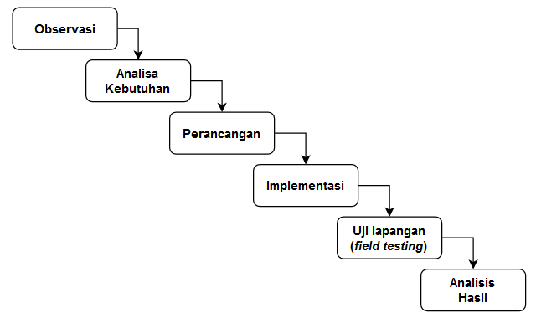

Gambar 1 Metode penelitian *SDLC* *waterfall*

Berdasarkan yang terlihat pada gambar 1, tahapan metode penelitian *SDLC* model *waterfall* terdiri dari: observasi, analisa kebutuhan, perancangan, implementasi, uji lapangan dan analisis hasil.

* 1. RANCANGAN SISTEM
  2. *Desain Sistem Keseluruhan*

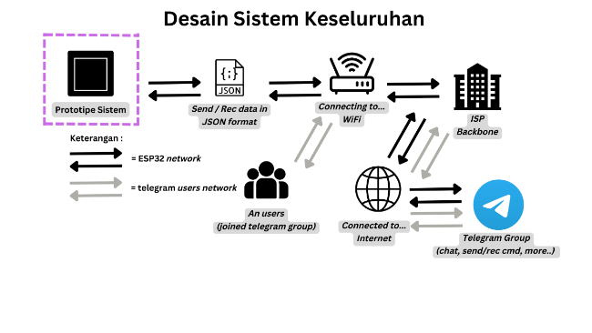

Gambar 2 Desain sistem keseluruhan   
(Dok. Penulis)

Pada gambar 2, diketahui bahwa terdapat 2  *network* yang berbeda. 2 *network* ini sama – sama akan menuju tujuan yang sama yaitu grup telegram melalui jalur *internet* *backbone* masing – masing melalui koneksi WiFi. Prototipe sistem mengirim dan menerima data dari perintah bot telegram menggunakan data *string* yang diubah menjadi format *JavaScript Object Notation* atau *JSON* agar mudah untuk dilakukan tahap *parsing*. *Parse* sendiri merupakan proses pembacaan format *JSON* yang dapat dilakukan baik dari ­*server-side* ataupun *client-side* yang kompatibel dengan berbagai macam bahasa pemrograman terutama C++.

Secara senderhana, dengan dibuatnya telegram *group* yang terintegrasi dengan adanya bot telegram dapat memudahkan Peternak lalat *BSF* dan anggota grup untuk saling berdiskusi dengan melakukan fitur bawaan aplikasi telegram untuk *chatting*, *uploading files*, *polling*, *voice note* dan ditambah dengan integrasi bot telegram *commands* untuk melakukan pemantauan kondisi suhu, kelembapan, intensitas cahaya, mengatur *water pump* dan lampu *fertilizer* baik secara manual maupun dengan *automatic scheduling*.

* 1. *Diagram Blok Prototipe Sistem*

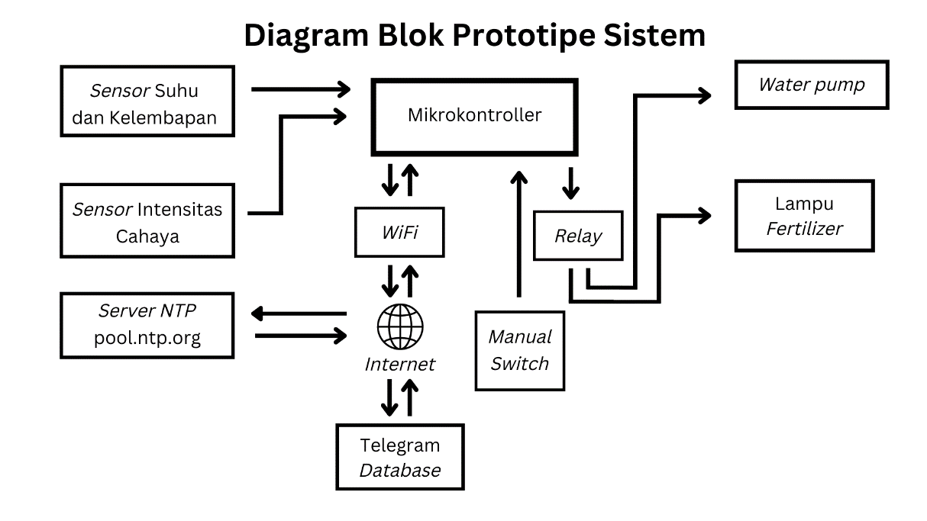

Gambar 3. Diagram blok prototipe sistem  
(Dok. Penulis)

Secara sederhanaya pada gambar 3, mikrokontroler ESP32 akan menjadi koordinator data yang bertugas untuk mengambil *value* dari *sensor* berupa suhu, kelembapan, intensitas cahaya serta waktu *realtime* dari *ntp server*. Khusus untuk *ntp server*, ESP32 harus terhubung dengan jaringan internet dahulu melalui jaringan WiFi yang telah ditentukan. Pada saat terhubung ke telegram *database*, ESP32 akan dikenali oleh *API* telegram *database* berdasarkan BOT_TOKEN dan CHAT_ID yang nantinya jika ada suatu perintah yang *user* kirimkan melalui aplikasi telegram, ESP32 dapat mengenali perintah apa yang akan dieksekusi. Misalnya untuk menyalakan atau mematikan *water pump* dan lampu *fertilizer* baik nanti secara otomatis maupun *manual* dengan bantuan sebuah *relay* untuk mentrigger kondisi LOW atau HIGH. Nantinya terdapat 2 buah tombol atau *switch* yang dapat dioperasikan secara *hybrid* berupa *switch* bot telegram dan *manual switch*. Penambahan manual switch ini bertujuan untuk menghindari alat tersebut dari malfungsi ketika koneksi jaringan internet sedang buruk agar tetap dapat dioperasikan secara *manual*.

* 1. Wiring Diagram

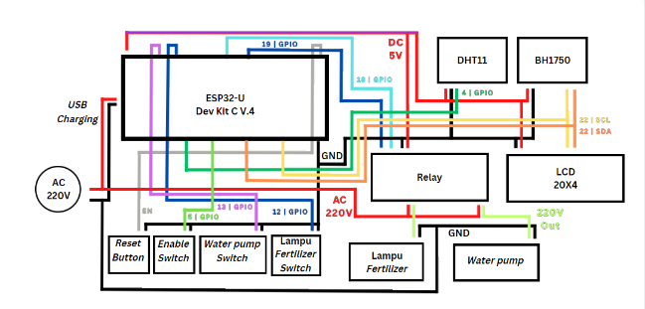

Gambar 4 *Wiring diagram* atau pengkabelan komponen (Dok. Penulis)

Pada gambar 4 ini setiap komponen akan terhubung dengan ESP32 sebagai penyedia daya dan pusat kendali. Umumnya terdapat 2 sampai 4 *pin* yang harus dihubungkan pada masing – masing komponen, diantaranya kutub positif (+), kutub negatif (-), *sensor pin GPIO*, *SDA SCL* *pin* dan masih banyak lagi.

Perlu diketahui untuk berbagai macam tipe ESP32 yang dijual di berbagai toko elektronik disekitar, *output* tegangan yang dimuat pada 3.3v *pin* dan 5v *pin* bernilai lebih rendah dari spesifikasi yang disarankan. Hal ini menyebabkan terjadinya *voltage drop* yang dapat mengakibatkan pembacaan *sensor readings* tidak akurat, komponen *switch* atau *relay* yang tidak bisa melakukan *triggering* dari kondisi LOW ke HIGH dan sebaliknya, bahkan dapat menyebabkan ESP32 menjadi *hang* sampai rangkaian komponen ke ESP32 tersebut diputus. Untuk menanggulanginya, setelah selesai melakukan proses *wiring,* pastikan tegangan *output* yang keluar terbaca sesuai dengan spesifikasinya. Hal ini dapat diketahui dengan menggunakan multimeter *digital* maupun *analog.* Dan jika tegangan masih kurang dapat menggunakan *DC boost converter*.

* 1. HASIL PENGUJIAN DAN ANALISIS
  2. *Hasil dalam Bentuk Hardware*

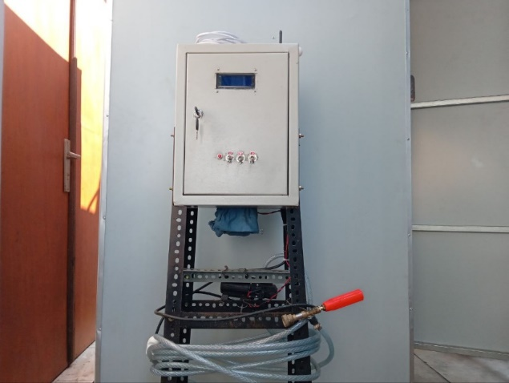

Gambar 5 Hasil rancang bangun   
perangkat prototipe sistem *IoT* (Dok. Penulis)

Berikut pada gambar 5 merupakan hasil yang diperoleh dari pembuatan sebuah rancang bangun perangkat prototipe sistem *IoT* yang dibuat menggunakan metode penelitian *SDLC* model *waterfall.* Perangkat prototipe ini bersifat *hybrid* yang berarti dapat dikendalikan secara *manual* menggunakan *GPIO Switch* atau secara *automatic* menggunakan koneksi WiFi yang terhubung dengan internet melalui perintah bot telegram.

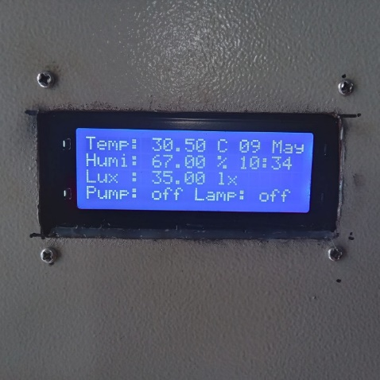

Gambar 6 Hasil *output* pada layar *LCD* (Dok. Penulis)

Untuk hasil *monitoring* hasil pembacaan *sensor readings*, dapat dilihat secara langsung pada layar *LCD* 20x4 pada gambar 6, yang terdapat parameter temperatur, kelembapan, intensitas cahaya serta kondisi aktuator *water pump* dan lampu *fertilizer*.

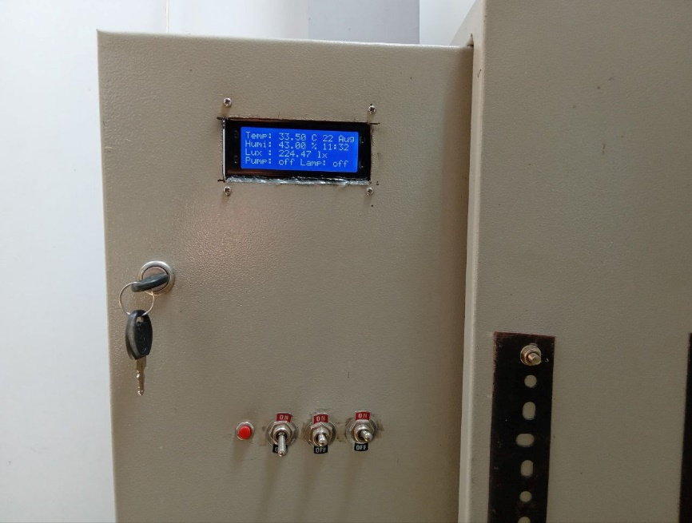

Gambar 7 *Button* dan *switch* pada perangkat prototipe (Dok. Penulis)

Seperti yang terlihat pada gambar 7, perangkat prototipe juga dilengkapi dengan kendali *manual* yang dapat mengendalikan beberapa fungsi pada perangkat prototipe, diantaranya: *reset button*, *take over switch*, *water pump switch* dan lampu *fertilizer switch*.

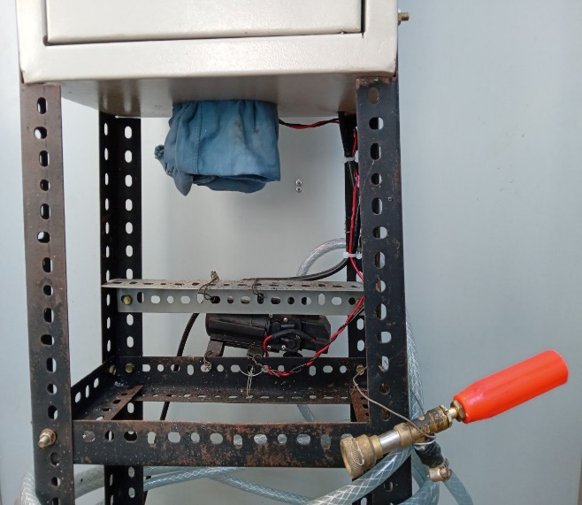

Gambar 8 Perangkat terkendali *water pump* pada perangkat prototipe (Dok. Penulis)

Pada gambar 8 terdapat sebuah pompa air atau *water pump* yang dihubungkan sebuah *sprinkle* yang menghasilkan daya semprot bertekanan tinggi dengan dikendalikan oleh kondisi dari sebuah *relay* yang bertindak sebagai aktuator.

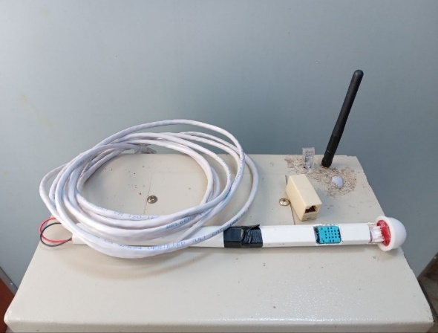

Gambar 9 Komponen *sensor* perangkat prototipe (Dok. Penulis)

Terlihat pada gambar 9, terdapat 2 macam *sensor* yang tersedia pada perangkat prototipe berupa *sensor* DHT11 yang dapat membaca parameter temperatur dan kelembapan. Sedangkan BH1750 merupakan *sensor* yang mampu untuk mebaca parameter intensitas cahaya. Kedua *sensor* tersebut dihubungkan menggunakan kabel *ethernet* untuk ditempatkan didalam kandang lalat *BSF.*

* 1. *Hasil dalam Bentuk Software*

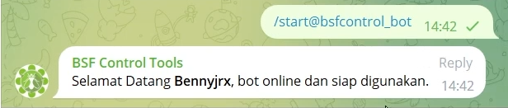

Gambar 10 Aplikasi penggunaan bot telegram bagian – 1 (Dok. Penulis)

Selain dapat menampikan hasil *output* pada layar *LCD* pada gambar 10*,* perangkat ini juga mampu menampilkannya dalam bentuk pesan balasan bot telegram. Bot ini bernama BSF Control Tools. Ketika terdapat pesan perintah dari *user* berupa “/start@bsfcontrol_bot”, bot tersebut memberi balasan bahwa ia siap untuk digunakan.

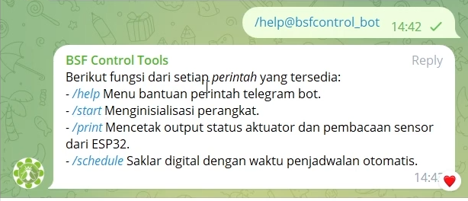

Gambar 11 Aplikasi penggunaan bot telegram bagian – 2 (Dok. Penulis)

Ketika terdapat perintah pesan berupa diketikkan “/help@bsfcontrol_bot”, bot tersebut akan memberikan respon dengan menampilkan opsi berupa fitur yang tersedia dalam telegram oleh perangkat prototipe seperti yang tertera pada gambar 11.

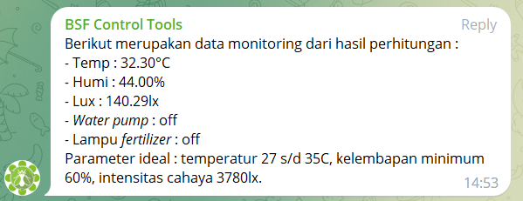

Gambar 12 Aplikasi penggunaan bot telegram bagian – 3 (Dok. Penulis)

Ketika terdapat perintah pesan berupa “/print@bsfcontrol_bot”, bot tersebut akan mencetak hasil *output* yang sama dengan yang ditampilkan pada layar *LCD* 20x4 di *panel box.* Adapun pada penamaan kondisi perangkat terkendali *water pump* dan lampu *fertilizer* dinamakan *off* ketika kondisi mati dan *on* pada kondisi operasional seperti yang tertera pada gambar 12.

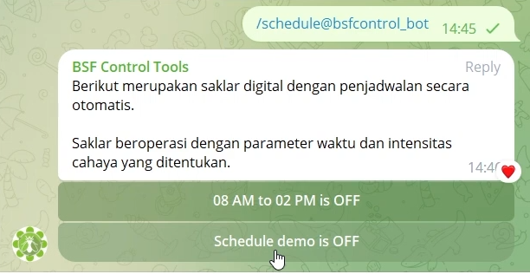

Gambar 13 Aplikasi penggunaan bot telegram bagian – 4 (Dok. Penulis)

Ketika terdapat perintah pesan berupa “/schedule@bsfcontrol_bot”, bot akan mengatur kondisi aktuator untuk beroperasi pada jam yang ditentukan oleh perintah yang dipilih dari opsi penjadwalan yang dipilih seperti yang terlihat pada gambar 13.

Adapun *button* pertama akan mengendalikan kondisi perangkat terkendali *water pump* dan lampu *fertilizer* untuk menyala setiap hari mulai pukul 09.00 hingga 14.00 dengan ketentuan pada setiap menit pertama *water pump* akan menyala selama 15 detik dan akan berhenti setelahnya hingga menuju kepada 30 menit kedepannya untuk menyala kembali. Sedangkan untuk lampu *fertilizer* hanya akan menyala jika intensitas cahaya meredup hingga nilainya kurang dari 3780lx.

Untuk *button*  kedua secara keseluruhan sama, yang membedakan ialah *water pump* menyala dengan durasi 15 detik dan akan mati setelahnya selama 45 detik dan berulang kondisi awal. Sedangkan untuk lampu *fertilizer* juga sama meyala pada saar intensitas cahaya meredup hingga nilainya kurang dari 3780lx.

* 1. *Hasil Pengujian Simulasi*

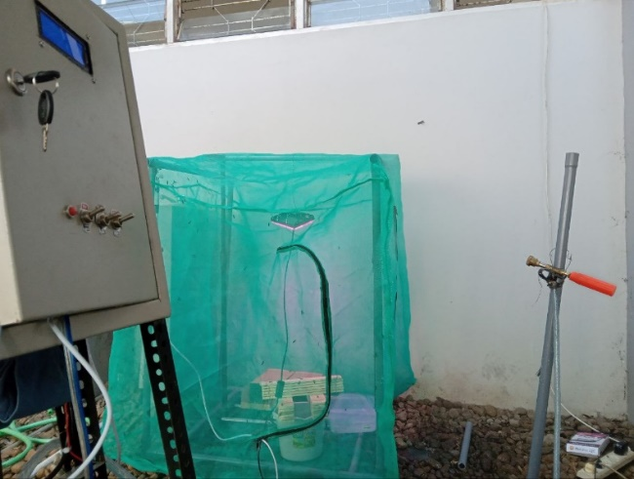

Gambar 14 Pengujian simulasi perangkat prototipe (Dok. Penulis)

Pada gambar 14 di atas, terlihat perangkat prototipe sedang diuji pada sebuah ruangan tertutup untuk memastikan fungsi dari alat tersebut dapat difungsikan. Pada ruangan tertututp tersebut dipasangi *sensor* DHT11 dan BH1750 di pojok kiri, kemudian di samping kanannya terdapat 2 macam perangkat terkendali yaitu lampu *fertilizer* dan *water pump*. Adapun pengujian yang dilakukan adalah apakah mode *hybrid* yang dijanjikan benar – benar berfungsi atau tidak dengan menghidupkan *manual mode* dengan menggunakan *GPIO switch* dan *automatic mode*  menggunakan logika *scheduling* dari bot telegram yang menyala dalam rentang jam 09.00 hingga 14.00 dengan *interval* menyala 15 detik setiap 30 menit sekali untuk *water pump* dan lampu *fertilizer* akan menyala jika nilai lux < 3780lx.

Berdasarkan pada tabel 2 dibawah ini, merupakan data hasil pengujian simulasi perangkat prototipe.

Tabel 2 Pengujian fungsionalitas perangkat prototipe

|  |  |  |  |
| --- | --- | --- | --- |
| **Uji no** | **Uji Fungsi** | **Berhasil** | **Tidak Berhasil** |
| 1. | *Take over switch* yang berfungsi untuk beralih kendali pada mode kendali *GPIO switch* atau bot telegram | ✓ |  |
| 2. | Menyalakan dan memaikan *water pump* dan atau lampu *fertilizer* melalui *GPIO switch* | ✓ |  |
| 3. | Menyalakan dan mematikan *water pump* melalui bot telegram secara otomatis berdasarkan logika *scheduling* | ✓ |  |
| 4. | Menyalakan dan mematikan lampu *fertilizer* melalui bot telegram secara otomatis berdasarkan nilai *threshold* *sensor readings* pada logika *scheduling* | ✓ |  |
| 5. | *Reset push button* yang berfungsi untuk mengembalikan ke kondisi semula jika terjadi *error* pada perangkat prototipe | ✓ |  |

Berdasarkan hasil simulasi yang telah dilakukan pada tabel 2 di atas hasil pengujian menunjukkan bahwa perangkat prototipe dapat dioperasikan dengan menggunakan mode *hybrid* dimana dengan menggunakan *take over switch* perangkat tersebut dapat mengganti mode kendali yang diinginkan berupa dikendalikan secara langsung oleh *GPIO switch* atau secara *scheduling* atau penjadwalan mode bot telegram.

Adapun pada mode bot telegram ini logika *scheduling* benar – benar berfungsi untuk memastikan perangkat terkendali *water pump* dan lampu *fertilizer* dapat menyala pada rentang waktu pukul 09.00 hingga pukul 14.00. Pada perangkat terkendali lampu *fertilizer*¸ lampu ini walaupun dalam rentang waktu yang sesuai hanya akan menyala jika tingkat intensitas cahaya matahari yang terbaca oleh *sensor readings* dari BH1750 meredup hingga mencapai batas minimum *threshold* yaitu dengan nilai lux < 3780lx. Ketika tingkat intensitas cahaya matahari naik kembali hingga batas *threshold* maka lampu kan kembali padam.

Untuk *reset push button* sendiri merupakan tombol yang digunkan untuk kembali ke kondisi awal perangkat prototipe tersebut diprogram. Sebagai upaya preventif apabila terjadi permasalahan pada sistem, hal tersebut menjadi mudah ditangani dengan menekan tombol tersebut.

* 1. *Hasil Pengujian dan Analisis*

Berdasarkan data hasil pengujian lapangan yang dilakukan dalam rentang waktu tanggal 5 Juni hingga 16 Juni 2023, didapatkan berbagai macam data yang dapat memberikan gambaran untuk memahami pola – pola yang diukur dalam lingkungan pengujian yang sama, dengan membandingkan dua kondisi waktu yang berbeda. Perbedaan yang dimaksud adalah membandingkan nilai parameter pengujian yang dilakukan secara langsung pada minggu pertama dengan nilai parameter pengujian yang menggunakan perangkat prototipe pada minggu kedua. Berikut merupakan data hasil pengujian yang telah dilaksanakan di Rumah Maggot Kabupaten Semarang.

Berikut di bawah ini dari tabel 3 hingga tabel 5 akan dipaparkan data – data yang berkaitan dengan hasil pembacaan *sensor readings*, cuaca dan hasil produksi telur lalat *BSF.*

Tabel 3 Pengujian *sensor readings* temperaturDHT11

|  |  |  |
| --- | --- | --- |
| **Tgl** | **Waktu** | **Pembacaan prosentase temperatur DHT11 (****°C)** |
|
| 05 Juni | 09:00 | 32,4 |
| 14:00 | 29,1 |
| 06 Juni | 09:00 | 33,3 |
| 14:00 | 28,5 |
| 07 Juni | 09:00 | 31,9 |
| 14:00 | 32,6 |
| 08 Juni | 09:00 | 31,5 |
| 14:00 | 33,2 |
| 09 Juni | 09:00 | 29,2 |
| 14:00 | 33,6 |
| 12 Juni | 09:00 | 31,5 |
| 14:00 | 34,4 |
| 13 Juni | 09:00 | 31,6 |
| 14:00 | 33,6 |
| 14 Juni | 09:00 | 31,6 |
| 14:00 | 36,1 |
| 15 Juni | 09:00 | 28,1 |
| 14:00 | 34,8 |
| 16  Juni | 09:00 | 30,5 |
| 14:00 | 32,2 |
| **Maks** | | **36,1** |
| **Min** | | **28,1** |
| **Rata - rata** | | **32,1** |

Tabel pengujian pada tabel 3 digunakan untuk mengumpulkan data perubahan temperatur yang terjadi pada lingkungan sekitar kandang lalat *BSF*. Dengan berdasarkan data tersebut dapat diketahui apakah lingkungan tersebut sudah ideal atau tidak untuk lalat *BSF* melakukan proses reproduksi.

Gambar 15 Data pengukuran temperatur (Dok. Penulis)

Pada gambar 15, dari hasil pengujian temperatur dengan mengambil 20 macam sampel, didapati hasil pembacaan *sensor readings* DHT11 didapatkan nilai temperatur maksimal 36,1°C, nilai minimal 28,1°C dan nilai rata – rata yang didapat adalah 32°C. Hal ini masih masuk dalam kategori baik yang dimana temperatur yang disarankan minimumnya adalah 27°C dan maksimalnya ialah 36°C [8].

Tabel 4 Pengujian *sensor readings* kelembapanDHT11

|  |  |  |
| --- | --- | --- |
| **Tgl** | **Waktu** | **Pembacaan prosentase kelembapan DHT11 (%)** |
|
| 05 Juni | 09:00 | 73 |
| 14:00 | 75 |
| 06 Juni | 09:00 | 61 |
| 14:00 | 76 |
| 07 Juni | 09:00 | 61 |
| 14:00 | 61 |
| 08 Jun | 09:00 | 68 |
| 14:00 | 51 |
| 09 Jun | 09:00 | 66 |
| 14:00 | 48 |
| 12 Jun | 09:00 | 68 |
| 14:00 | 53 |
| 13  Jun | 09:00 | 79 |
| 14:00 | 71 |
| 14  Jun | 09:00 | 66 |
| 14:00 | 52 |
| 15  Jun | 09:00 | 67 |
| 14:00 | 62 |
| 16 Jun | 09:00 | 73 |
| 14:00 | 56 |
| **Maks** | | **82** |
| **Min** | | **46** |
| **Rata - rata** | | **60,8** |

Tabel pengujian pada tabel 4 digunakan untuk mengumpulkan data perubahan kelembapan yang terjadi pada lingkungan sekitar kandang lalat *BSF*. Dengan berdasarkan data tersebut dapat diketahui apakah lingkungan tersebut sudah ideal atau tidak untuk lalat *BSF* melakukan proses reproduksi.

Gambar 16 Data pengukuran kelembapan (Dok. Penulis)

Pada gambar 16, dari hasil pengujian temperatur dengan mengambil 20 macam sampel, didapati hasil pembacaan *sensor readings* DHT11 didapatkan nilai kelembapan maksimal 82%, nilai minimal 46% dan nilai rata – rata yang didapat adalah 60,8%. Jika dilihat dari nilai *average* atau rata – rata kelembapan ini masih tergolong baik dimana kelembapan yang disarankan adalah 80% dan batas terendah adalah 60% [9].

Tabel 5 Pengujian akurasi *sensor readings* intensitas cahaya BH1750

|  |  |  |
| --- | --- | --- |
| **Tgl** | **Waktu** | **Pembacaan intensitas cahaya**  **satuan lux (lx)** |
| 05  Juni | 09:00 | 13256 |
| 14:00 | 7858 |
| 06  Juni | 09:00 | 10243 |
| 14:00 | 5439 |
| 07  Juni | 09:00 | 19943 |
| 14:00 | 7224 |
| 08  Juni | 09:00 | 12282 |
| 14:00 | 14944 |
| 09  Juni | 09:00 | 8464 |
| 14:00 | 16845 |
| 12  Juni | 09:00 | 12282 |
| 14:00 | 27969 |
| 13  Juni | 09:00 | 8042 |
| 14:00 | 8379 |
| 14  Juni | 09:00 | 14646 |
| 14:00 | 17700 |
| 15  Juni | 09:00 | 9334 |
| 14:00 | 21976 |
| 16  Juni | 09:00 | 10412 |
| 14:00 | 44949 |
| **Maks** | | **44949** |
| **Min** | | **5439** |
| **Rata - rata** | | **14609** |

Tabel pengujian pada tabel 5 digunakan untuk mengumpulkan data perubahan intensitas cahaya matahari yang terjadi pada lingkungan sekitar kandang lalat *BSF*. Dengan berdasarkan data tersebut dapat diketahui apakah lingkungan tersebut sudah ideal atau tidak untuk lalat *BSF* melakukan proses reproduksi.

Gambar 17 Data pengukuran intensitas cahaya (Dok. Penulis)

Dari hasil pengujian temperatur dengan mengambil 20 macam sampel, didapati hasil pembacaan *sensor readings* BH1750 didapatkan nilai intensitas cahaya matahari maksimal 46164lx, nilai minimal 5586lx dan nilai rata – rata yang didapat adalah 15004lx. Dengan demikian, dapat diketahui jika rata – rata 15004 adalah nilai intensitas cahaya yang baik mengingat waktu pengujian yang dilakukan pada musim kemarau yang dimana cahaya matahari cenderung lebih terik daripada musim penghujan. Sedangkan untuk nilai intensitas cahaya yang buruk adalah kurang dari 3780lx [10].

Tabel 6 Pengujian lapangan atau *field testing* tanpa interaksi oleh perangkat prototipe

|  |  |  |  |  |  |  |
| --- | --- | --- | --- | --- | --- | --- |
| **Tgl** | **Waktu** | **Pembacaan *sensor* pada perangkat** | | | ***Real time* Cuaca** | **Pro duksi telur  (gram)** |
| **Temperatur (°C)** | **Kelembapan**  **(%)** | **Intensitas cahaya (lx)** |
| 05  Juni | 09:00 | 30,7 | 60 | 13614 | 3 (ber awan) | 11 |
| 06  Juni | 09:00 | – | – | – | – | – |
| 07  Juni | 09:00 | 31,9 | 62 | 20482 | 3 (ber awan) | 6 |
| 08  Juni | 09:00 | – | – | – | – | – |
| 09  Juni | 09:00 | 29,2 | 63 | 8693 | 4 (cerah) | 2 |

Berdasarkan hasil pengujian pada tabel 6 didapatkan hasil telur lalat *BSF* dalam jumlah 11 gram, 6 gram dan 2 gram dalam kurun waktu 1 minggu pengujian tanpa adanya interaksi oleh perangkat prototipe sedikitpun. Untuk data temperatur, kelembapan dan intensitas cahaya didapat pada tabel 3, 4 dan 5. Sedangkan, untuk *realtime* cuaca sendiri didapat dari pengamatan yang dilakukan secara langsung menggunakan pancaindra.

Tabel 7 Pengujian lapangan atau *field testing* dengan interaksi oleh perangkat prototipe

|  |  |  |  |  |  |  |
| --- | --- | --- | --- | --- | --- | --- |
| **Tgl** | **Waktu** | **Pembacaan *sensor* pada perangkat** | | | ***Real time* Cuaca** | **Pro duksi telur  (gram)** |
| **Tem peratur (°C)** | **Kelem bapan (%)** | **Intensitas cahaya (lx)** |
| 12  Juni | 09:00 | 31,5 | 64 | 12614 | 2  (panas terik) | 2 |
| 13  Juni | 09:00 | – | – | – | – | – |
| 14  Juni | 09:00 | 31,6 | 66 | 15042 | 3  (cerah) | 2 |
| 15  Juni | 09:00 | – | – | – | – | – |
| 16  Juni | 09:00 | 30,5 | 63 | 10693 | 3  (cerah) | 0,25 |

Berdasarkan hasil pengujian pada tabel 7 didapatkan hasil telur lalat *BSF* dalam jumlah 2 gram, 2 gram dan 0,25 gram dalam kurun waktu 1 minggu pengujian dengan adanya interaksi oleh perangkat prototipe. Untuk data temperatur, kelembapan dan intensitas cahaya didapat pada tabel 3, 4 dan 5. Sedangkan, untuk *realtime* cuaca sendiri didapat dari pengamatan yang dilakukan secara langsung menggunakan pancaindra.

Gambar 18 Pemantauan *realtime* cuaca dengan pancaindra (Dok. Pengujian Penulis)

Pada gambar 18 nilai indeks *realtime* cuaca didapatkan dengan cara mengamati lokasi *outdoor* tempat pengujian menggunakan pancaindra mata pada saat proses panen telur berlangsung. Terlihat dari pada grafik tren di atas menunjukkan bahwa nilai indeks cuaca berkisar dari 3 kemudian naik ke 4 hingga puncaknya pada 5 dan dominan di nilai 4. Adapun maknanya berupa: 1 bermakna hujan deras, 2 bermakna hujan ringan, 3 bermakna berawan, 4 bermakna cerah dan 5 bermakna panas terik. Dari informasi di atas bisa disimpulkan bahwa musim yang terjadi saat pengujian adalah musim kemarau dan hasil akan berbeda jika musim penghujan terjadi.

Gambar 19 Jumlah produksi telur dalam   
satuan miligram (Dok. Pengujian Penulis)

Pada gambar 19 didapatkan nilai dari total berat telur lalat *BSF* yang telah ditimbang. Jika dilihat pada grafik tren di atas jumlah telur yang dipanen didapatkan mulai dari 11 gram turun menjadi 6 gram dan turun lagi hingga menjadi 2 gram untuk pengujian tanpa interaksi perangkat prototipe pada minggu pertama pengujian sesuai dengan tabel 4.7. Pada minggu kedua, jumlah telur yang didapatkan bermula stabil di kisaran 2 gram dan turun menjadi 0,25 gram (hasil penyesuaian) sesuai dengan tabel 7.

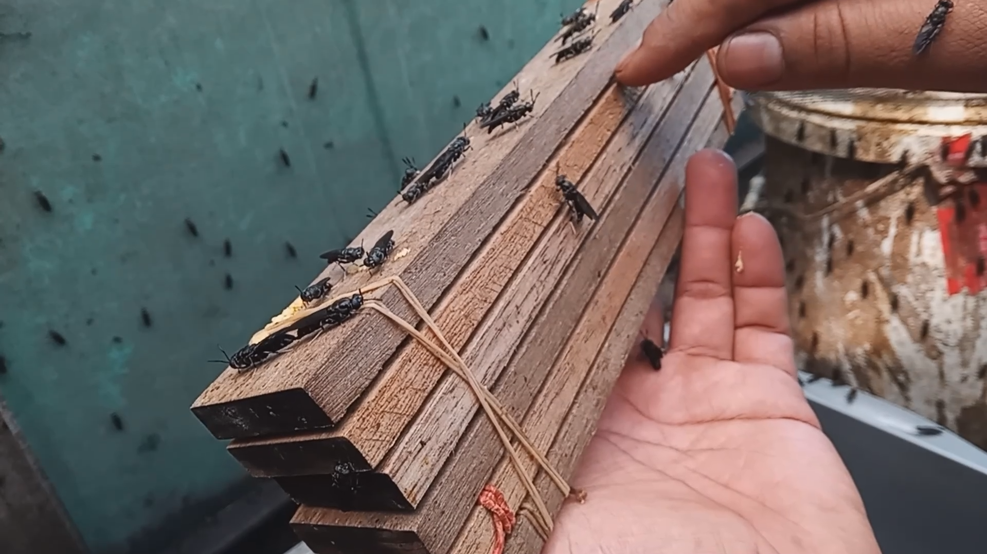

Gambar 20 Balok kayu tempat lalat *BSF* bertelur (Dok. Pengujian Penulis)

Pada gambar 20 balok kayu tersebut terlihat terusun rapi dengan 6 buah tingkat yang diikat oleh karet gelang dan untuk rongga sempit di tiap tingkatannya berisi paku payung dengan ketebalan sekitar 0,2 cm. Telur lalat ini diperoleh dari 1 kandang yang telah dikarantina dengan *interval* waktu pengambilan telur selama 2 hari sekali yang terkumpul pada sebuah kumpulan balok kayu kecil bertingkat tempat lalat tersebut bertelur berdasarkan tabel pengujian 7 dan 8.

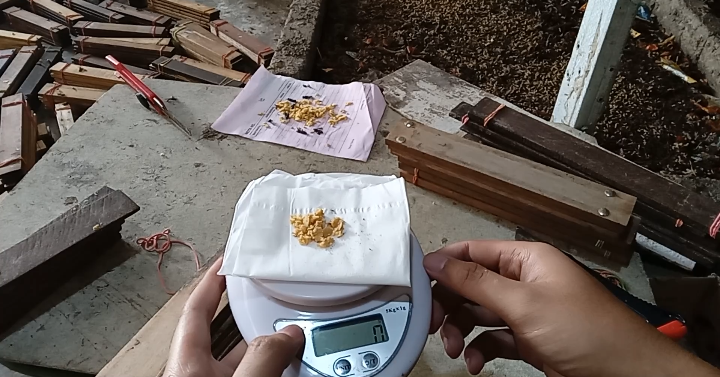

Gambar 21 Penimbangan telur lalat *BSF* (Dok. Pengujian Penulis)

Pada gambar 21 merupakan hasil pengujian terakhir pada minggu kedua. Jika diperhatikan hasil telur yang didapat mendapatkan jumlah yang kurang dari 0 gram. Hal ini disebabkan oleh beberapa kendala pada saat pengujian berlangsung, diantaranya ialah karena kandang lalat *BSF* tersebut mulai berlubang di tengah – tengah masa pengujian berlangsung pada minggu pertama. Serta, dengan adanya pergantian sekaligus pengurangan karyawan menjadi 2 orang dari yang semulanya 5 orang karyawan di tempat pengujian tersebut yang menyebabkan stok pupa yang siap tetas diprioritaskan pada kandang utama untuk melakukan restorasi siklus reproduksi lalat *BSF* yang sedang terputus. Dari hal tersebut secara berantai lalat *BSF* yang berada pada kandang pengujian perlahan mati dan tak ada penggantinya yang menyebabkan jumlah telur yang diproduksi kian hari makin menyusut hingga tidak mencapai jumlah 1 gram.

* 1. *Kendala Pengujian*

Pada saat pengujian berlangsung, telah terjadi berbagai macam anomali dari berbagai macam faktor yang memaksa untuk melakukan berbagai macam modifikasi dan penyesuaian pada ssat pengujian berlangsung. Adapun macam – macam limitasi dan kendala pengujian yang dialami sebagai berikut:

1. Terhentinya siklus reproduksi lalat *BSF* yang mengakibatkan proses pergantian pupa siap tetas menjadi lalat *BSF* dewasa terhenti, berujung pada jumlah populasi lalat *BSF* dalam kandang menurun secara drastis membuat produksi telur yang dihasilkan sedikit.
2. Kondisi cuaca pada lingkungan tempat pengujian yang sedang memasuki musim kemarau membuat perangkat terkendali lampu *fertilizer* memiliki sedikit kesempatan untuk menyala dikarenakan tingkat intensitas cahaya yang terekam pada *sensor* BH1750 menunjukkan nilai yang berada di atas 3780 lx.
3. Terjadinya pergantian dan pengurangan karyawan menjadi 2 orang membuat operasional usaha melambat yang mengakibatkan izin untuk kandang pengujian hanya diberikan 1 kandang sisa dari total 4 kandang, dikarenakan 4 kandang lainnya sedang diprioritaskan untuk merestorasi siklus reproduksi lalat BSF dan sebagiannya untuk dijual kepada pelanggan.

Kandang lalat *BSF* tempat pengujian sempat berlubang pada tanggal 9 Juni 2023 yang mengakibatkan sebagian besar lalat *BSF* tersebut kabur dari kandang. Untuk perbaikan kandang tersebut baru dilakukan 2 hari setelahnya.

* 1. KESIMPULAN

Berdasarkan hasil pengujian dan analisis yang dilakukan di Rumah Maggot Kabupaten Semarang pada perangkat prototipe “Sistem Pengendalian dan *Monitoring* Produksi Telur Lalat *Black Soldier Fly*” dapat diambil kesimpulan sebagai berikut:

1. Rancang bangun prototipe sistem yang dibuat dapat berfungsi secara baik. Adapun pengujiannya berupa pengujian simulasi fungsionalitas perangkat prototipe dalam menjalankan mode *hybrid*, yaitu kemampuan untuk dioperasikan secara *manual* maupun secara otomatis. Kemudian dilanjutkan dengan pengujian lapangan atau *field testing* pembacaan *sensor readings* DHT11 dan BH1750, pengujian tanpa interaksi oleh perangkat prototipe dan dengan interaksi oleh perangkat prototipe.
2. Fitur – fitur yang ditawarkan oleh perangkat prototipe berupa kemampuan pembacaan *sensor readings* temperatur, kelembapan dan intensitas cahaya. Adapun dari sisi pengendalian, perangkat prototipe ini mampu mengendalikan kondisi perangkat terkendali *water pump* dan lampu *fertilizer* baik secara *manual* menggunakan *GPIO switch* ataupun secara *scheduling* menggunakan perintah bot telegram. Dan untuk sisi *monitoring* alat ini mampu menampilkan hasil pembacaan *sensor readings* dan kondisi perangkat terkendali melalui *LCD 20x4* atau melalui perintah bot telegram.
3. Dengan adanya perangkat prototipe ini, kegiatan penyemprotan air minum bertekanan tinggi pada kandang lalat *BSF* menggunakan perangkat terkendali *water pump* dapat dilakukan secara teratur berkat logika pemrograman *scheduling* yang tersedia pada perintah bot telegram dengan masa operasional pukul 09.00 hingga 14.00. Apabila ingin dikendalikan secara *manual* dapat menggunakan *GPIO switch*, dan terlebih lagi pemakaian air akan lebih hemat jika dibandingkan dengan penyemprotan air selang secara konvensional. Dan untuk perangkat terkendali lampu *fertilizer* dapat membantu menggantikan peran cahaya matahari pada saat nilai intensitas cahaya yang terekam oleh *sensor reading* BH1750 terekam kurang dari 3780lx. Sehingga, lalat *BSF* dapat melakukan kegiatan reproduksi secara normal tanpa harus terhalang saat cuaca mendung dan hujan berlangsung.
4. Data dari hasil pengujian menunjukkan bahwa nilai rata – rata dari temperatur adalah sebesar 32C, rata – rata kelembapan 60,8% dan rata – rata intensitas cahaya 15004lx. Yang dimana secara rata – rata, kondisi lingkungan di sekitar kandang tempat reproduksi lalat *BSF* sudah ideal.

Dikarenakan terjadi berbagai macam kendala yang tidak terencana pada saat pengujian menyebabkan produksi telur lalat *BSF* menurun dari yang awalnya adalah 11 gram menjadi 0,25 gram.

* 1. REFERENSI

[1] A. H. Wardhana, B. Besar, P. Veteriner, and J. Re, “Black Soldier Fly (Hermetia illucens) sebagai Sumber Protein Alternatif untuk Pakan Ternak (Black Soldier Fly (Hermetia illucens) as an Alternative Protein Source for Animal Feed),” vol. 26, no. 2, pp. 69–078, 2016, doi: 10.14334/wartazoa.v26i2.1218.

[2] K. Kristianto, R. V. Lambert, and A. S. Girsang, “Automated IoT Device to Manipulate Environmental Condition of Black Soldier Fly,” *International Journal of Emerging Technology and Advanced Engineering*, vol. 12, no. 3, pp. 33–40, Mar. 2022, doi: 10.46338/ijetae0322_05.

[3] R. Setiawan, “Metode SDLC Dalam Pengembangan Software,” Jul. 28, 2021.

[4] Peraturan Pemerintah RI, *Undang-undang Republik Indonesia Nomor 18 Tahun 2008 tentang Pengelolaan Sampah*. Indonesia, 2008.

[5] H. Čičková, G. L. Newton, R. C. Lacy, and M. Kozánek, “The use of fly larvae for organic waste treatment,” *Waste Management*, vol. 35, pp. 68–80, Jan. 2015, doi: 10.1016/J.WASMAN.2014.09.026.

[6] M. I. Mahdi and D. Bayu, “Indonesia Hasilkan 21,88 Juta Ton Sampah pada 2021,” Feb. 08, 2021. https://dataindonesia.id/ragam/detail/indonesia-hasilkan-2188-juta-ton-sampah-pada-2021

[7] A. D. Briscoe and L. Chittka, “The evolution of color vision in insects,” *Annual Review of Entomology*, vol. 46. 2001. doi: 10.1146/annurev.ento.46.1.471.

[8] J. K. Tomberlin, P. H. Adler, and H. M. Myers, “Development of the black soldier fly (Diptera: Stratiomyidae) in relation to temperature,” *Environ Entomol*, vol. 38, no. 3, 2009, doi: 10.1603/022.038.0347.

[9] J. K. Tomberlin and D. C. Sheppard, “Factors influencing mating and oviposition of black soldier flies (Diptera: Stratiomyidae) in a colony,” *J Entomol Sci*, vol. 37, no. 4, 2002, doi: 10.18474/0749-8004-37.4.345.

[10] D. C. Sheppard, J. K. Tomberlin, J. A. Joyce, B. C. Kiser, and S. M. Sumner, “Rearing methods for the black soldier fly (diptera: Stratiomyidae),” *J Med Entomol*, vol. 39, no. 4, 2002, doi: 10.1603/0022-2585-39.4.695.